中保协﹝2019﹞25号

关于举办全国保安企业安检管理岗位
培训班的通知

各保安服务企业：
为满足保安行业开展安全检查业务对法规政策、安检技术和管理人才的需求，适应安全检查业务的快速发展，中国保安协会定于近期在北京密云举办全国保安行业安检管理岗位培训班。现将具体事宜通知如下：
一、时间
2019年6月18日至21日，6月17日（周一）全天报到。
二、地点
同方威视智能培训中心（地址：北京市密云区云腾路1号清华同方密云工业园，电话：贾小旺15801238914）。
三、培训内容及授课专家
（一）安检法律法规、安检职业道德及工作流程；
（二）人身、物品、场地安检，物品机、炸药探测器、液检等安检设备理论与实操；
（三）异常行为分析，安检投诉与应急处置；
（四）安检勤务组织、安检项目管理、安检团队管理，招投标、安检技术方案编制；
（五）智能判图、人物同检、智能安检机器人及人脸识别等安检新技术，安检集成综合解决方案；
（六）授课专家与教官来自中国人民公安大学、北京市公安局及知名安检企业。
四、参加人员
各保安服务企业主管安检业务的负责人、安检业务项目经理，因场地有限每家企业报名不超过2人（原则上优先协会常务理事、理事和会员单位）。
五、有关要求
（一）参加培训人员每人交纳培训费4800元（包括专家讲课费、资料费、教室费、实操设备租用费、食宿费、会务费等）。如需住单间每人另加费用1000元。
（二）请于6月11日前将报名回执（备注开票信息）报中国保安协会办公室。同时，每位学员准备1张2寸免冠彩色照片（背面备注姓名、身份证号），报到时交会务组，用于制作结业证书。
（三）请于6月11日之前将培训费汇入中国保安协会账户，汇款备注“安检培训费”，报到时凭汇款单复印件换取发票。
户 名：中国保安协会
账 号：0200 0200 0901 4414 774
开户行：工商银行北京白云路支行
电 话：010-63894532
（四）城际交通费自理。北京东直门内大街至密云同方威视培训中心，安排接送。请参训学员在惠新西街南口（地址：北京市朝阳区北土城东路惠新西街南口，地铁站A口东侧）统一乘车至报到酒店。乘车联系人：马佳13910369208。
地址、发车时间和乘车路线：
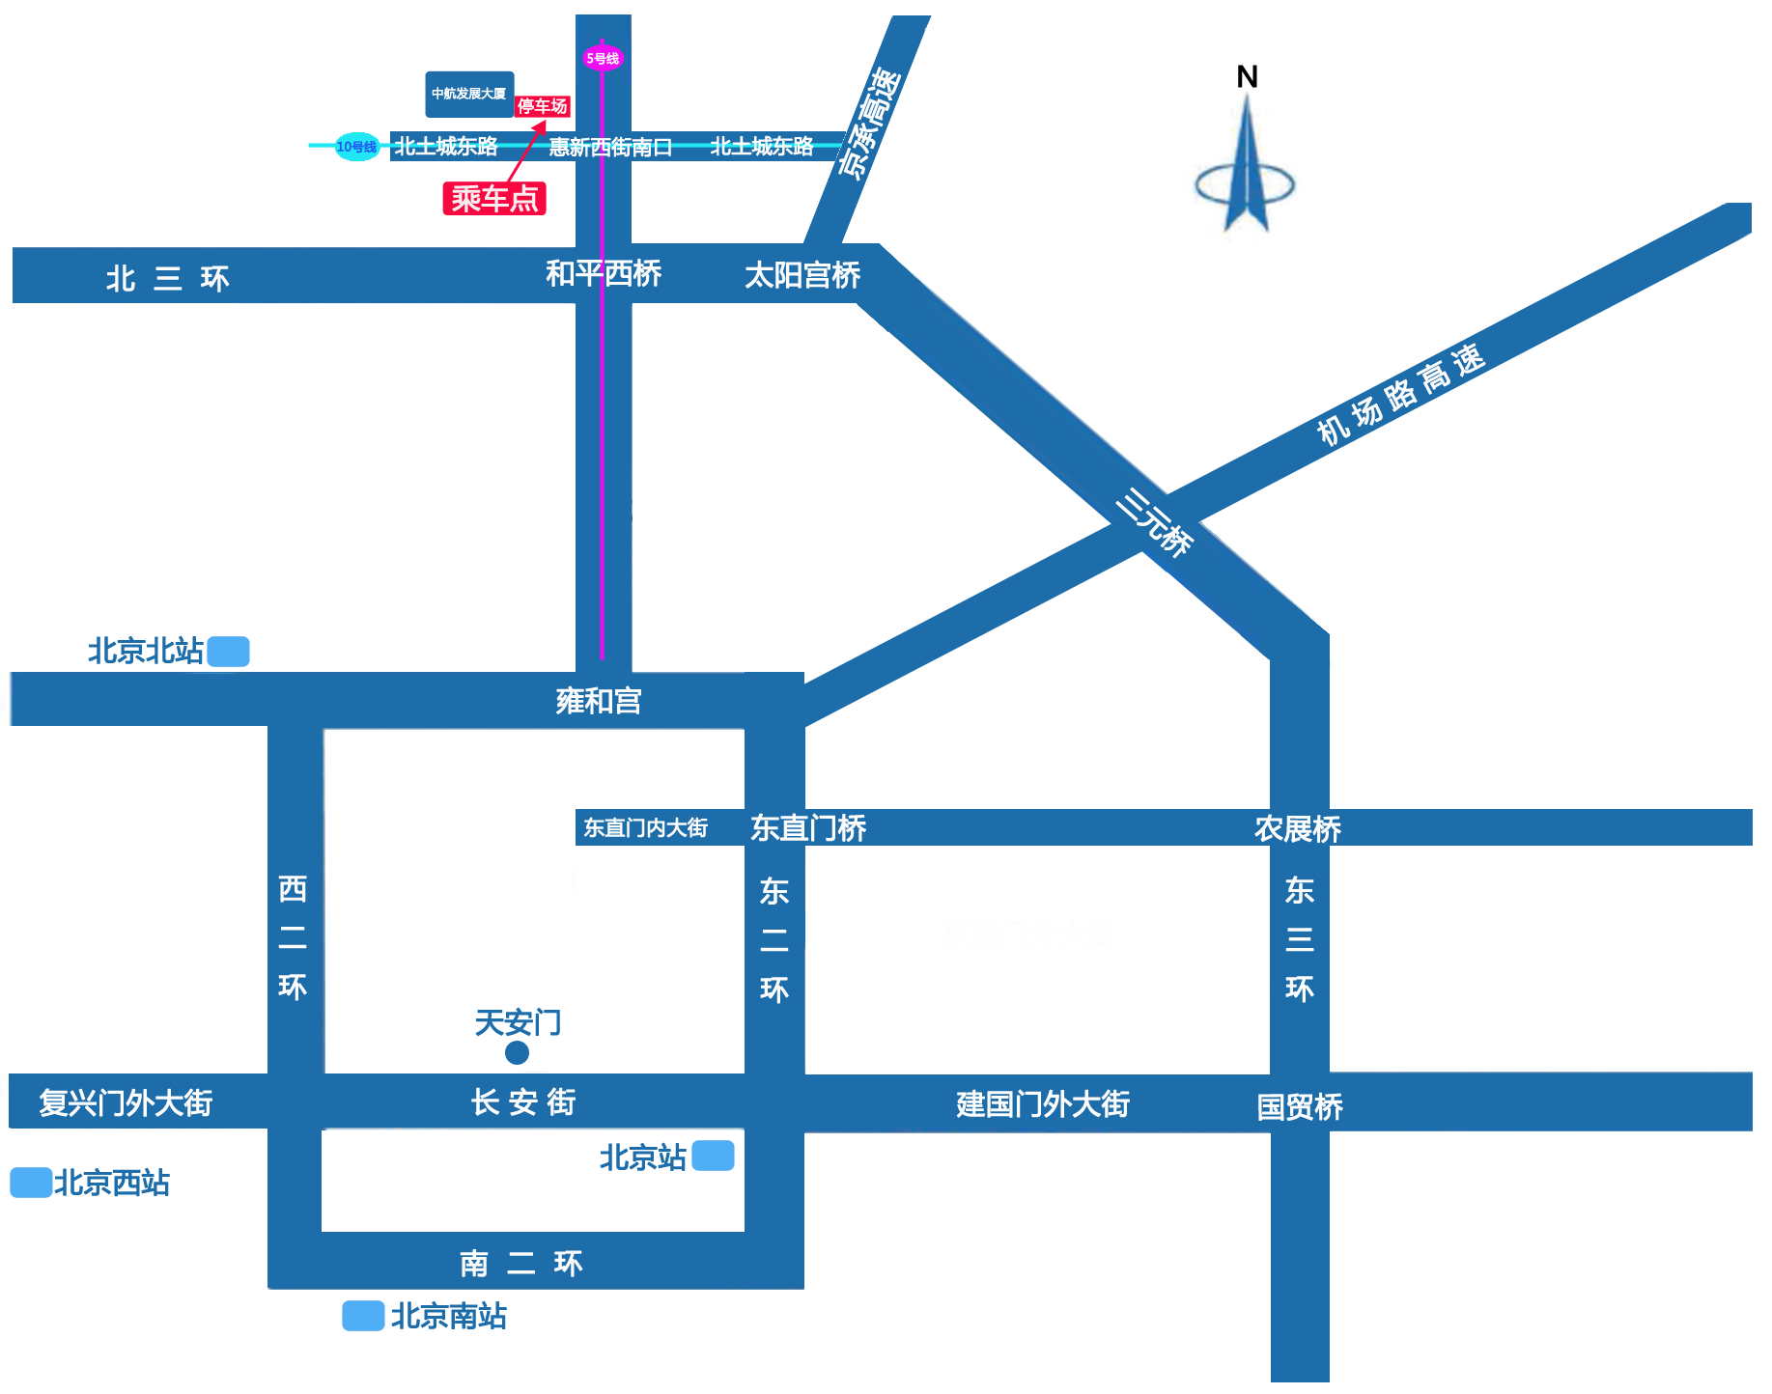
（1）从首都机场乘坐机场快轨到三元桥站下车，换成地铁10号线（太阳宫方向）3站，至惠新西街南口，A口出站。
（2）从北京南站乘坐14号线东段（善各庄方向）3站至蒲黄榆站下车，换成地铁5号线（天通苑北方向）12站，至惠新西街南口，A口出站。
（3）从北京西站乘坐地铁7号线（焦化厂方向）8站至磁器口站下车，换成地铁5号线（天通苑北方向）10站，至惠新西街南口，A口出站。
（4）从北京站乘坐地铁2号线（外环方向）5站至雍和宫站下车，换成地铁5号线（天通苑北方向）3站，至惠新西街南口，A口出站。
（5）惠新西街南口至培训中心共安排4个车次，发车时间为：6月17日12:00、15：00、18:00、21：00，请学员合理安排时间，按时乘车。

中国保安协会联系人
刘伟刚：010-63894511（传真）、18001253993
18001253993@126.com
培训中心联系人
贾小旺：15801238914、jiaxiaowang@nuctech.com
马 佳：13910369208、majia2@nuctech.com

附件：全国保安企业安检管理岗位培训班报名回执

中国保安协会
2019年5月28日

附件：
全国保安企业安检管理岗位培训班报名回执

年 月 日
姓 名 | 性别 | 民族 | 单位及职务 | 联系电话  （手机） | 报到  乘车班次  （班次时间） | 开票类型  (普票或专票)
注：请提供以下开票信息：
1、单位名称：
2、税务号码：
3、单位地址：
4、单位联系人及电话：
5、开户行及账号：

